**今日动态**

**第十七周 12月26日 星期四 晴**

**一、晨间来园**

出勤：今日来园12人

早晨来园时候，大部分孩子都能开开心心来园，能够主动和老师打招呼，大部分孩子在老师的提醒下能够和老师打招呼，并且主动在教室门口签到，将水杯放在水杯架上。

**二、区域游戏**

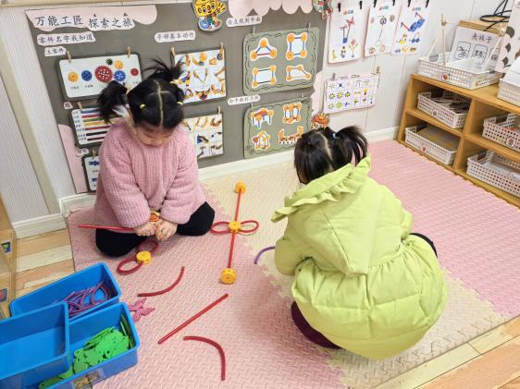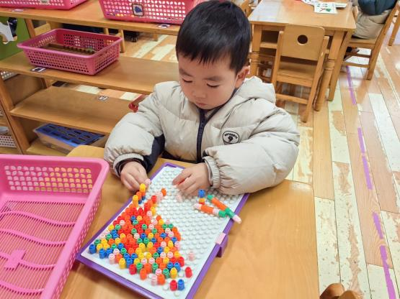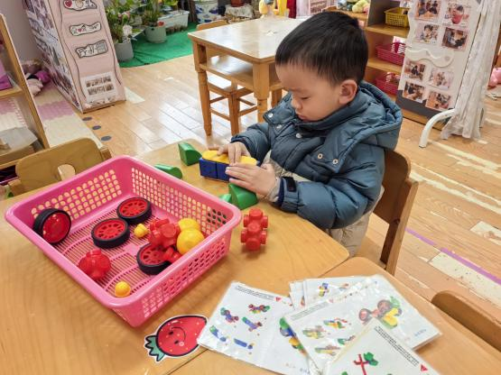孩子们在区域游戏时间就都选择了自己喜欢的玩具进行游戏。左佑、陈意、洪开澈、田初阳、彭屹知、李兴宸、徐鲲、包金萱、曹瑾依、贾栩然、唐艺芯、邵清玥、黄子苏、王悦宁小朋友都能够遵守游戏规则，和同伴一起玩玩具。

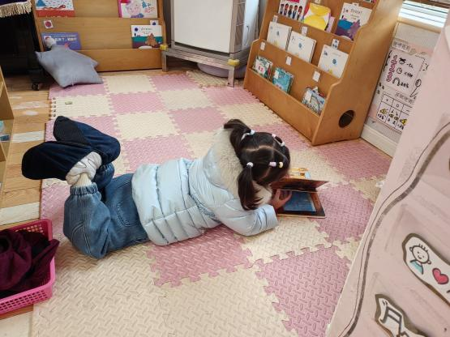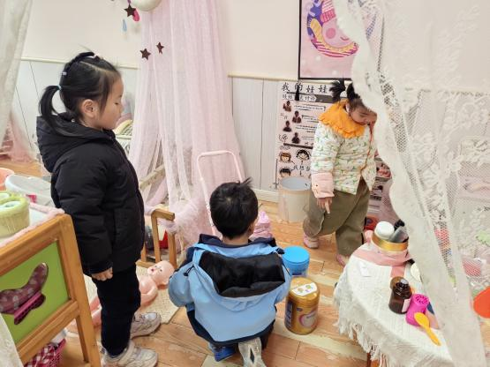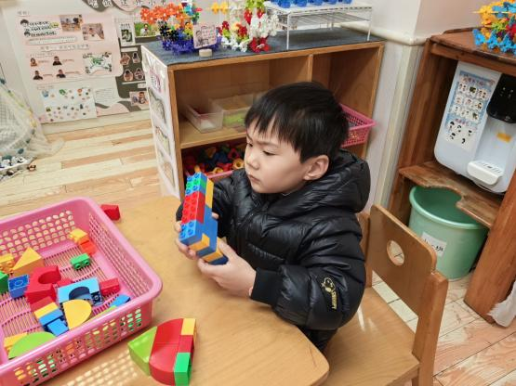

**三、集体活动**

今天开展了手指舞《元旦》。

元旦就要到了，今天孩子们一起学习了有趣的手指舞《元旦》。通过这首歌曲，孩子们不仅学会了新的手势舞动作，还了解了元旦这个节日的意义。老师通过生动的讲解和有趣的互动游戏，让孩子们对即将到来的新年充满了期待。

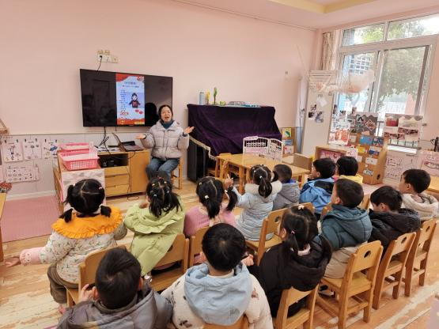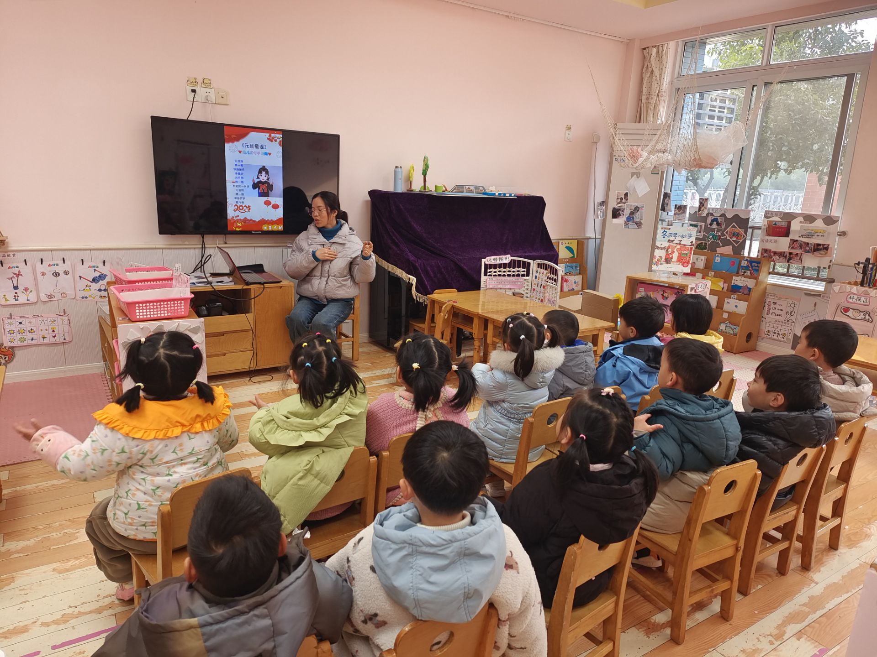

**四、户外活动**

因为空气质量不好，孩子们今天在室内进行活动，老师安排了室内游戏，以确保孩子们在安全的环境下也能得到充分的运动。孩子们在老师的引导下，在万能工匠游戏材料上进行游戏，既锻炼了身体，又增进了彼此间的交流。活动结束后，孩子们都显得精神饱满，情绪高涨。

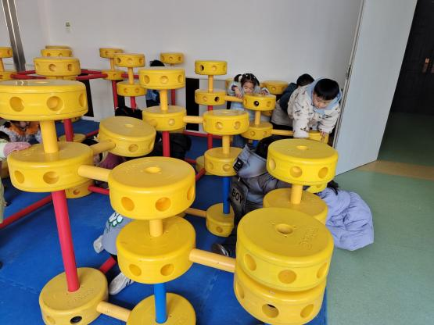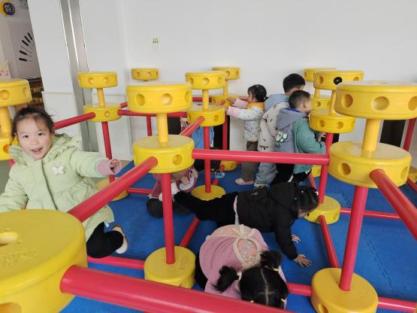

**四、温馨提示**

请家长做好孩子的冬季卫生保健工作。

日常护理：

1.及时给孩子增减衣服，早上低，不可盲目追求保暖给孩子穿太多衣服。要注意根据当天气温给孩子准备适当的衣物带到幼儿园备用，老师会根据气温高低给孩子们增减衣服。

2.长期搁置不穿的衣服极有可能会让孩子发生皮肤过敏、红肿、发痒、或呼吸道过敏咳嗽、流涕等症状，建议您将冬季衣服拿出后先进行洗涤、晾晒，以消除过敏因素。

3.冬季寒冷干燥，孩子皮肤易干裂发痒，洗完脸后要及时为孩子面部、手部涂抹润肤霜，这样能有效滋润、适度锁水，缓解干燥状况。

4.孩子起床后会感觉喉咙干，容易咳嗽，在排除患病或过敏性咳嗽等原因之后，很可能是室内的湿度比较低引起的。因此，冬季需要对室内进行适当加湿。

饮食护理

1.及时补水份，冬季气候干燥，孩子容易发生口干、鼻干和咽干等缺水症状。

2.孩子脾胃稚嫩，冬季在保证一日三餐正常进食的情况下，少吃油腻、不好消化的油煎食品。

3.孩子饮食以蔬菜为主，适量添加肉食，避免孩子肺热不能排出，出现发热咳嗽等症状。

4.冬季应多吃富含维生素的食物，且以时令蔬菜为主，有效增强身体免疫力。